CHARACTER DESCRIPTION PROPOSAL

3D Character for Game Competition
BeeFest 2014

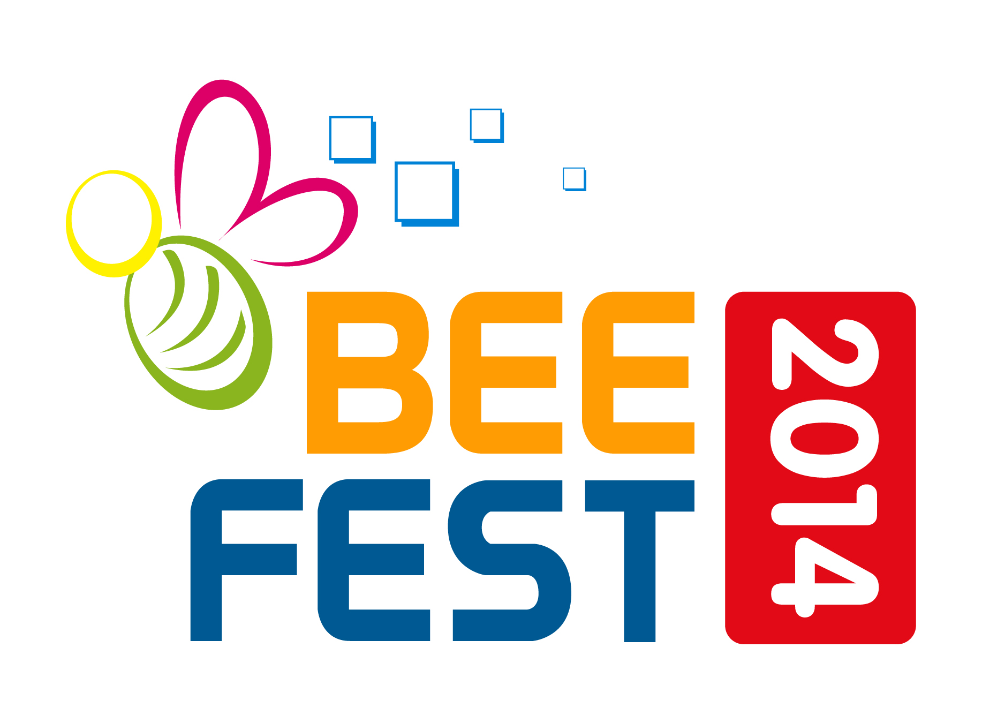

Diajukan Oleh :

<<Nama Siswa>>

<<Nama Sekolah>>

- Tema Character
Karakter yang dibuat harus original dan belum pernah di publikasi di website atau social media manapun. Ceritakan tema karakter dan world tempat karakter berada dalam narasi minimal 150 kata. Tampilkan masing-masing gambarnya beserta deskripsinya atau keterangan-keterangan yang diperlukan.

- Concept Art
Berisi gambar silhouette(bayangan), skala dengan badan manusia, gambar tampak depan, samping, bila perlu tampak belakang, Color Pallete, dan beberapa gambar keperluan lain yang menonjolkan sisi karakter kalian. Tampilkan masing-masing gambarnya beserta deskripsinya atau keterangan-keterangan yang diperlukan.
- Geometry & Wireframe
Tampilan Model kalian(sebelum diberikan tekstur) dan Wireframe dari model 3D kalian, serta sebutkan jumlah polygon yang dimiliki. Batasan polygon sebanyak 5000polys untuk 1 karakter. Tampilkan masing-masing gambar beserta deskripsinya atau keterangan-keterangan yang diperlukan.
- UV Mapping
Ukuran maksimal UV Mapping per satu gambar yaitu 1024x1024 pixel. Tampilkan masing-masing gambarnya beserta deskripsinya atau keterangan-keterangan yang diperlukan.
- Rigging
Pembuatan bone untuk karakter kalian sehingga dapat digerakkan dalam pose yang kalian inginkan. Rigging idak diwajibkan ada, akan tetapi mempengaruhi faktor penilaian jika proses rigging diselesaikan. Gambar yang diperlihatkan disini adalah gambar bone nya saja. . Tampilkan masing-masing gambarnya beserta deskripsinya atau keterangan-keterangan yang diperlukan.

- Render
Hasil akhir akhir model 3D yang akan dipresentasikan. Berikut lengkap dengan tampak depan, samping perspective, dan custom camera yang kalian kehendaki. . Tampilkan masing-masing gambarnya beserta deskripsinya atau keterangan-keterangan yang diperlukan.

